|  |  |  |  |  |
| --- | --- | --- | --- | --- |
|  | STI2D | Physique-chimie et mathématiques | Situation problème - mini-projet |  |
| **Etude d’un voilier de course (2)** | | |

**2ème partie : Principe du sonar :**

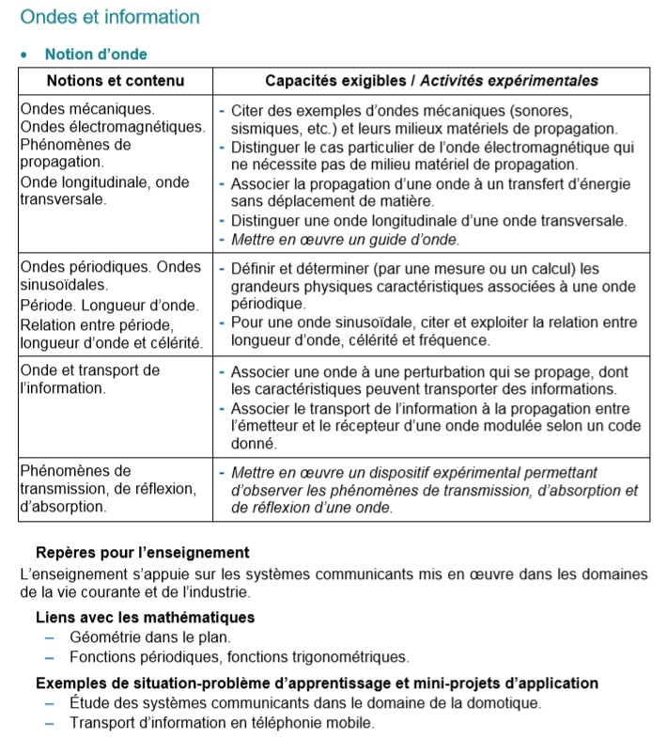

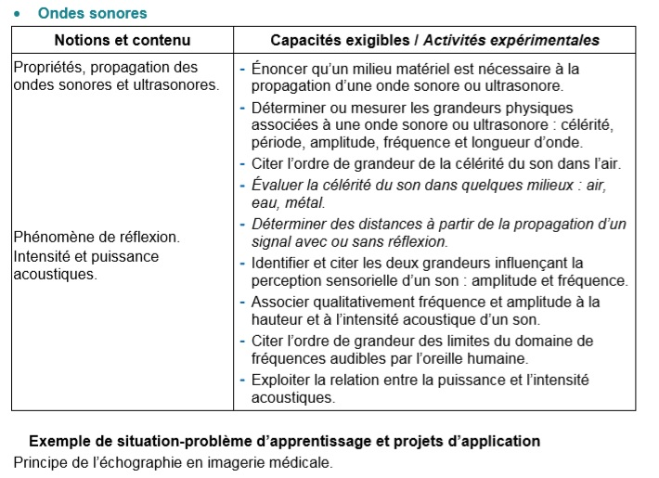

**Activité 1 : modélisation d’un sonar :**

1. Réaliser une recherche pour déterminer le principe de fonctionnement d’un sonar.
2. Modéliser un sonar à l’aide du matériel présenté ci-dessous et d’une liste complémentaire que vous aurez établie :

|  |  |
| --- | --- |
| ***Document n°1 : Emetteur et récepteur ultrasonores*** | |
|  | ***L’émetteur d’ultrasons*** émet des ondes ultrasonores lorsqu’il est alimenté par une tension continue de 15V. Celui-ci peut être réglé sur le mode « continu » ou sur le mode « salves ». Il est équivalent à un haut-parleur (nom réservé aux sons audibles).  En mode continu, l’émetteur émet des ultrasons en permanence (le signal observé est une sinusoïde).  En mode « salve » l’émetteur émet à intervalles de temps réguliers des ultrasons ayant une durée très brève. |
|  | ***Le récepteur d’ultrasons*** convertit une onde ultrasonore en tension électrique. Il est l’équivalent d’un microphone (nom réservé aux sons audibles) |

1. Proposer un protocole permettant de déterminer la célérité des ultrasons dans l’air.

Appeler le professeur.

1. Réaliser le protocole.
2. Discuter de la validité de votre résultat à l’aide du document ci-dessous.

|  |
| --- |
| ***Document n°2 : Variation de la célérité de l’onde sonore en fonction de la température (valeurs de référence)*** |

**Activité 2 : :**

**Traitement numérique d’une série de mesures d’une distance.**

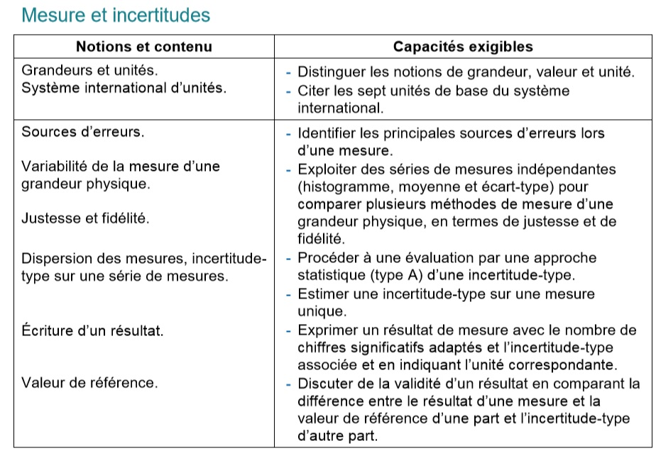

**Trame générale de l’activité**

* **Compétences de la démarche scientifique mises en jeu :**
  + **S’approprier**
  + **Analyser**
  + **Réaliser**
  + **Valider**
  + **Communiquer**
* **Intentions pédagogiques :**

***Niveau visé  1ère STI2D***

Cette activité a été construite avec l’objectif de travailler les compétences de la démarche scientifique.

**Sujet de l’activité**

**L’outil informatique au service de la physique :**

**Traitement numérique d’une série de mesures d’une distance**

On peut mesurer la distance entre le capteur posé sur la paillasse et le plafond de la salle de physique. Grâce au microcontrôleur, on peut réaliser plusieurs séries de mesures. On commence par prendre 2, puis 10, puis 100 et enfin 1000 mesures.

Vous exploiterez ensuite chaque série de mesures : histogramme, valeur moyenne, écart moyen, écart-type, variance et incertitude sur la moyenne.

**Quel est l’intérêt de mesurer plusieurs fois une mesure en physique et chimie ?**

**document 1 : Microcontroleur Arduino UNO avec capteur ultrasonore HC-SR04**





+5V Pin11 Pin12 Ground

**document 2 : Principe de la mesure**



**document 3 : Un peu de statistique**

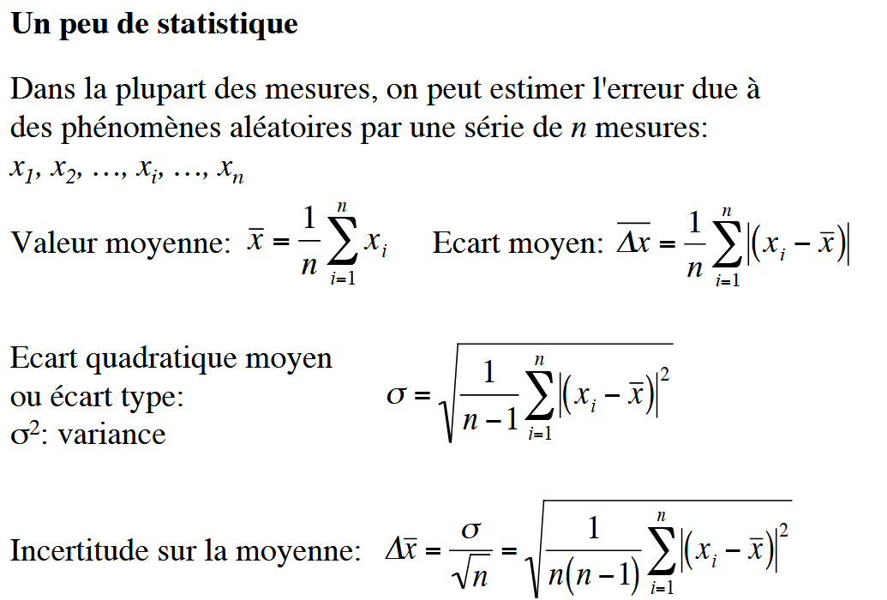

FICHE PROTOCOLE : REGLAGE DU MICROCONTRÔLEUR

* Brancher le microcontrôleur au port USB de l’ordinateur. Relier les différents fils ( Rouge Vert Bleu Noir) permettant d’alimenter le capteur.
* Ouvrir le logiciel de contrôle Arduino

***Le code suivant s’affiche***

1. ***Déclaration et initialisation des variables***

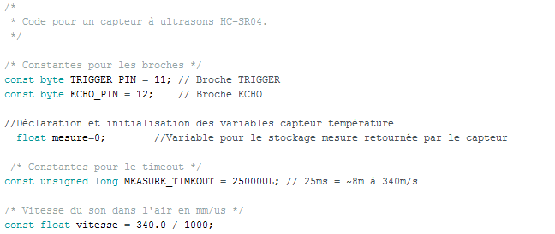

1. ***Initialisation des ports de la carte Arduino ( fonction « void setup »)***

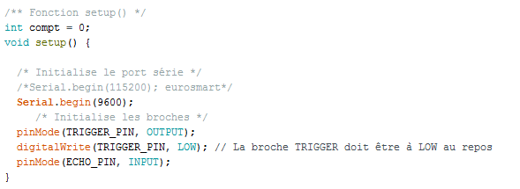

1. ***Réglage des paramètres de mesures et d’affichage ( fonction « loop »)***

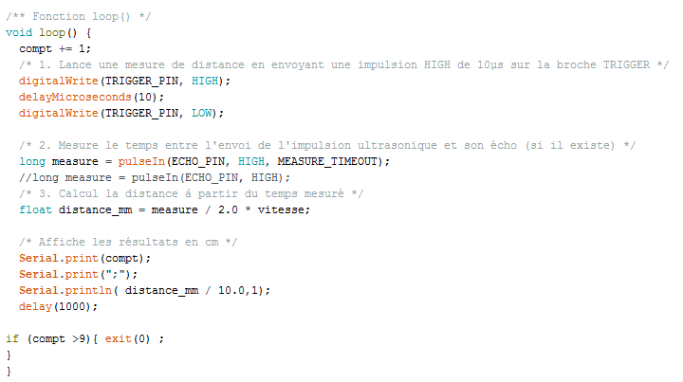



* Pour « téléverser » le programme, cliquer sur l’icône en haut à gauche :
*  Pour visualiser les mesures effectuées cliquer sur l’icône en haut à droite :
* Un écran de ce type apparaît pour n mesures :

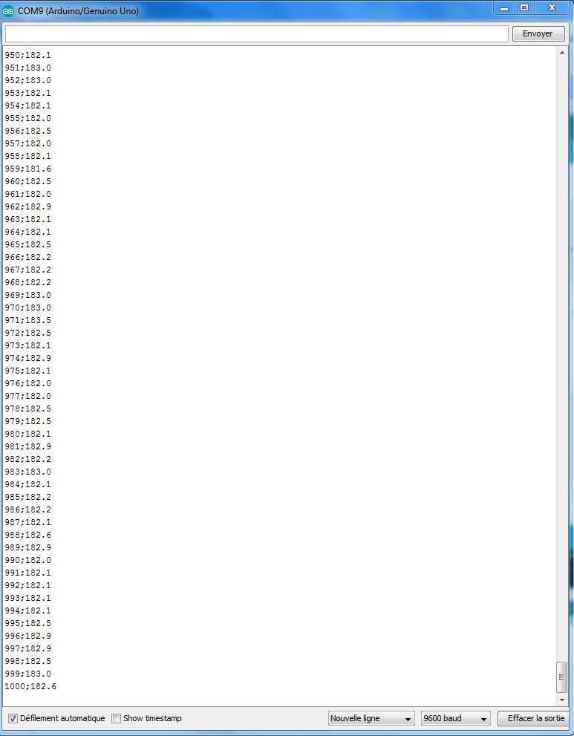

**Approprier**

1. Quel est l’intérêt de mesurer plusieurs fois une mesure en physique et chimie par rapport à la valeur moyenne ?
2. A l’aide des documents fournis, expliquer le principe de la mesure à l’aide du capteur.

**Analyser**

1. A l’aide du code fourni, expliquer comment vous allez régler le nombre de valeurs n de votre série de mesures.

**Réaliser**

1. Réaliser votre série de n mesures. Copier Coller vos mesures (contrôle A puis contrôle C) dans un fichier txt (bloc texte). Enregistrer votre fichier en csv.
2. Ouvrir un tableur (Excel par exemple). Ouvrir votre fichier csv. Faire attention aux nombre décimaux.

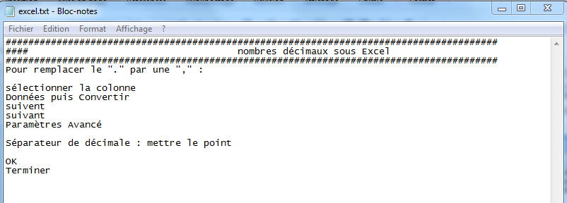

1. Enregistrer votre nouveau fichier csv.
2. Tracer l’histogramme (Python ou Excel par exemple) de la série et calculer les fonctions statistiques du document 3 pour chaque série.

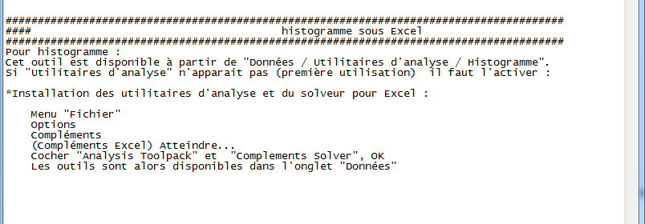

8. Présenter vos résultats sous forme de tableaux.

**Valider**

9. Conclure sur l’incertitude sur la moyenne en fonction du nombre n de valeurs mesurées.

Courbes obtenues sous Python :

|  |  |
| --- | --- |
|  | La moyenne de cette série est 181.85 cm  Ecart type de cette série est 0.35355339 cm  (calcul excel (n-1))  Incertitude sur la moyenne de cette série est  0.25 cm  d=(181.9 +/- 0.3) cm |
|  | La moyenne de cette série est 182.35 cm  Ecart type de cette série est 0.40345728 cm  (calcul excel)  Incertitude sur la moyenne de cette série est  0,12758439 cm  d=(182.4 +/- 0.2) cm |
|  | La moyenne de cette série est 182.472 cm  Ecart type de cette série est 0.4399449 cm  (calcul excel)  Incertitude sur la moyenne de cette série est  0,04399449 cm  d=(182.47 +/- 0.05) cm |
|  | La moyenne de cette série est 182.3326 cm  Ecart type de cette série est 0.38239177 cm  (calcul excel)  Incertitude sur la moyenne de cette série est  0,01209229 cm  d=(182.33 +/- 0.02) cm |

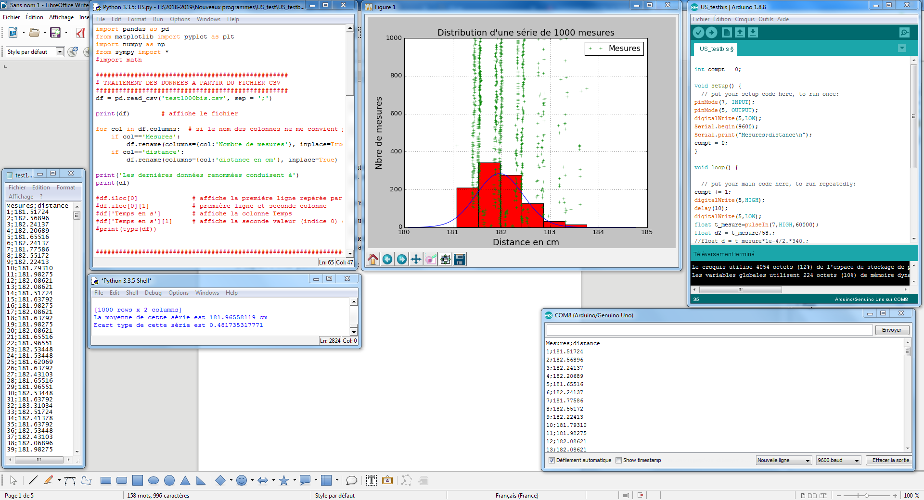

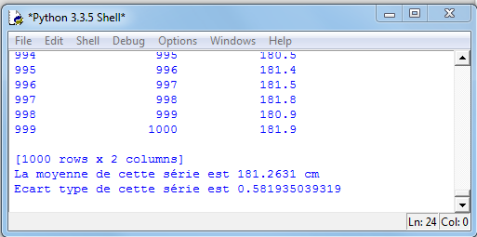

**Remarque :**

Si l’enseignant décide de traiter par exemple par Excel :

|  |  |
| --- | --- |
|  |  |
|  |  |
|  |  |
|  |  |